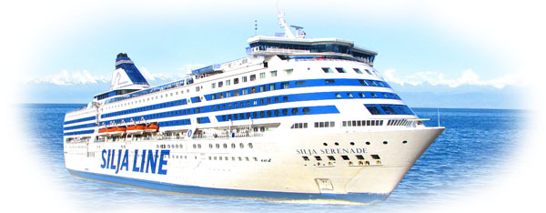
Сказочное путешествие в королевский СТОКГОЛЬМ

Витебск - Таллинн - Стокгольм - Рига - Витебск

0 дн | Выезд из Москвы на поезде.
1 дн | Встреча в Витебске на железнодорожном вокзале. Обзорная экскурсия. Посещение музея Марка Шагала (входной билет - доплата). Выезд из Витебска в 18.00. Ночной переезд.
2 дн | Прибытие в Таллинн утром. Обзорная экскурсия по Таллинну (2,5 часа): Певческое поле, дворцово-парковый ансамбль Кадриорг - великолепный подарок Петра I Екатерине I; причудливый памятник парашютисту; многофункциональный комплекс Олимпийского парусного центра, памятник Русалке; чудом сохранившиеся развалины монастыря Св. Бригитты. Затем экскурсовод проведет Вас по Старому городу: Замок Тоомпеа, который всегда олицетворяет правящую власть и на башне которого развевается государственный флаг; Собор Александра Невского - главный православный храм Таллинна; смотровые площадки c видами средневекового города; каменные крепостные ворота и прекрасно сохранившиеся башни, Ратушная площадь и многое другое. В 18:00 на комфортабельном корабле «СИЛЬЯ ЛАЙН» отплываем в Швецию. Ночлег на корабле (сауна, караоке, казино, бары, магазины и бесплатная шоу-программа с 23.00).
3 дн | 7.30-9.00 - завтрак на пароме - шведский стол (по желанию - 11 евро).  Прибытие в Стокгольм в 10.00. Обзорная автобусно-пешеходная экскурсия по городу: подъем на смотровую площадку, с которой открывается прекрасная панорама города, купеческая и королевская половина Старого города: Академия Густава Третьего, Старая площадь, памятник Бернадоту, Старая Церковь (Риддарсхольмская), королевский Дворец, Ратуша (парк и золотой саркофаг Биргера Ярла - основателя Стокгольма), Собор Святого Николая, смена караула около Королевского дворца, Королевский драмтеатр, памятники Карла XII и Густава Адольфа II. 17.45 - отправление в Таллинн на комфортабельном корабле «СИЛЬЯ ЛАЙН». Ночлег на корабле (сауна, караоке, казино, бары, магазины и бесплатная шоу-программа с 23.00).
4 дн | Завтрак на пароме - шведский стол (по желанию - 11 евро). Прибытие в Таллинн в 10.00. Прибытие в Ригу к 16 часам. Обзорная пешеходная экскурсия по старой Риге (2,5 часа): Домский собор, Костел Св.Петра, Шведские ворота, Пороховая башня, Двор Конвента и Дом «Черноголовых», Большая и Малая Гильдии, Ратушная площадь, средневековые жилые дома «Три брата», «Кошкин Дом», Рижский замок и другие исторические объекты старого города. В 20.00 выезд. Ночной переезд в РБ.
5 дн | Прибытие в Витебск утром. Свободное время. Выезд.
Стоимость тура: 165 евро

Даты заезда:
15.09.2017 | 04.11.2017

В стоимость входит:  - транспортное обслуживание по маршруту;  - проезд на пароме по программе;  - проживание на пароме в 4-хместной каюте (2  ночлега);  - экскурсии по Витебску, Таллинну, Стокгольму,  Риге |  | Дополнительно оплачивается:
- оформление визы;
- медстраховка;
- входные билеты по программе

